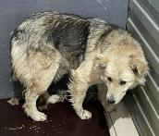 | 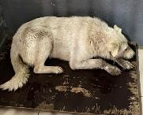 | 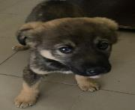 | 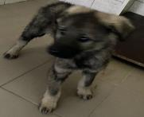
№ 361  Отловлено: 25.05.2023  2 П – 2 ЗПУ, 42 стр. 6  Вид: собака.  Порода/пол: беспородная, сука.  Окрас: черно - белый.  Возраст: 4 года.  Вес: 32 кг.  Рост: 54 см. в холке.  Приметы:  Особенности поведения: Спокойная  ИН:  Вакцинация:  Стерилизация:  Вет. паспорт: нет | № 362  Отловлено: 25.05.2023  ул. Авиаторов, 2Б  Вид: собака.  Порода/пол: беспородная, сука.  Окрас: белый.  Возраст: 2 года.  Вес: 22 кг.  Рост: 51 см. в холке.  Приметы:  Особенности поведения: Спокойная  ИН:  Вакцинация:  Стерилизация:  Вет. паспорт: нет | № 362/1  Отловлено: 25.05.2023  Комсомольский бульвар, 16А  Вид: щенок.  Порода/пол: беспородный, кобель.  Окрас: черный с рыжим.  Возраст: 4 месяца.  Вес: 5 кг.  Рост: 12 см. в холке.  Приметы:  Особенности поведения: Спокойный  ИН:  Вакцинация:  Кастрация:  Вет. паспорт: нет | № 362/2  Отловлено: 25.05.2023  Комсомольский бульвар, 16А  Вид: щенок.  Порода/пол: беспородный, кобель.  Окрас: темно - серый.  Возраст: 4 месяца.  Вес: 5 кг.  Рост: 12 см. в холке.  Приметы:  Особенности поведения: Спокойный  ИН:  Вакцинация:  Кастрация:  Вет. паспорт: нет

